Лабораторна робота №5
octave:1> syms x
Symbolic pkg v3.2.1: Python communication link active, SymPy v1.13.3.

octave:2> f1=7*x^3+5*x^2+3*x-2
f1 = (sym)

3 2
7⋅x + 5⋅x + 3⋅x - 2

octave:3> diff(f1)
ans = (sym)

2
21⋅x + 10⋅x + 3
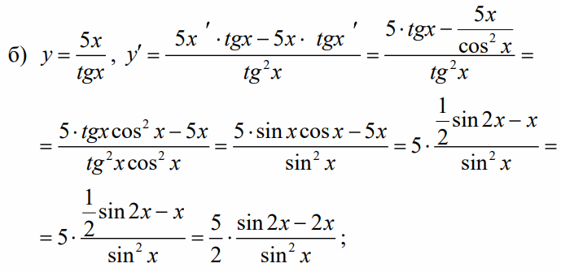
octave:4> f2=(5*x)/tan(x)
f2 = (sym)

5⋅x
──────
tan(x)

octave:5> diff(f2)
ans = (sym)

⎛ 2 ⎞
5⋅x⋅⎝- tan (x) - 1⎠ 5
─────────────────── + ──────
2 tan(x)
tan (x)

octave:6> simplify(diff(f2))
ans = (sym)

5⋅x 5
- ─────── + ──────
2 tan(x)
sin (x)

octave:7> f3=x*7^x
f3 = (sym)

x
7 ⋅x

octave:8> diff(f3)
ans = (sym)

x x
7 ⋅x⋅log(7) + 7

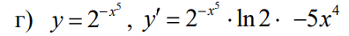
octave:9> f4=2^(-x^5)
f4 = (sym)

5
-x
2

octave:10> diff(f4)
ans = (sym)

5
-x 4
-5⋅2 ⋅x ⋅log(2)
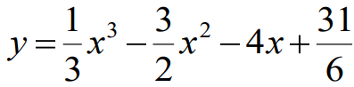
octave:11> % Дослідити функцію
octave:11> z=1/3*x^3-3/2*x^2-4*x+31/6
z = (sym)

3 2
x 3⋅x 31
── - ──── - 4⋅x + ──
3 2 6

octave:12> zx=diff(z)
zx = (sym)

2
x - 3⋅x - 4

octave:13> % Розв'язати рівняння: z'=0
octave:13> [a]=solve(zx,x) % z'=0
a = (sym 2×1 matrix)

⎡-1⎤
⎢ ⎥
⎣4 ⎦
octave:14> x1=-1
x1 = -1
octave:15> x2=4
x2 = 4
octave:16> zxx=diff(zx) % z''
zxx = (sym) 2⋅x - 3
octave:17> limit(zxx,x1)
ans = (sym) -5
octave:18> % Значення <0, тому x1 - точка максимума
octave:18> Xmax=x1
Xmax = -1
octave:19> Ymax=limit(z,Xmax)
Ymax = (sym) 22/3
octave:20> double(Ymax)
ans = 7.3333
octave:21> limit(zxx,x2)
ans = (sym) 5
octave:22> % Значення >0, тому x2 - точка мінімума
octave:22> Xmin=x2
Xmin = 4
octave:23> Ymin=limit(z,Xmin)
Ymin = (sym) -27/2
octave:24> double(Ymin)
ans = -13.500
octave:41> ezplot(z,[-5,7])
octave:42> grid on

